MANUAL DO USUÁRIO

XP - Extract

Conteúdo

I - Objetivo 3

I Funcionalidades 3

# Objetivo

Finalidade de explicar o funcionamento da interface da ferramenta de extração de dados,e geração de arquivos de layout

# Funcionalidades

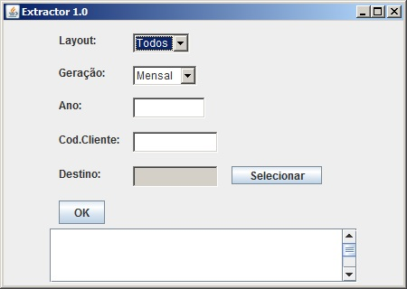

### Layouts

Os layouts disponíveis para geração dos arquivos são eles: M3, M10, C3 ou todos.

### Geração

O Tipo que se dará à geração dos arquivos, sendo eles :

* Mensal - Um arquivo por mês de acordo com o ano parametrizado , o campo Ano será habilitado quando se escolhe essa opção.
* Diário - Um arquivo por dia de acordo com o ano parametrizado , o campo Ano será habilitado quando se escolhe essa opção.
* Período - Escolhendo essa opção os campos de Inicio e Fim serão habilitados.

### Cod.Cliente

O Código do cliente que poderá ser parametrizado, se estiver vazio , será feita a geração de todos os clientes.

### Cod.Cliente

O Código do cliente poderá ser parametrizado, se estiver vazio , será feita a geração de todos os clientes.

**Destino**

O Destino dos arquivos gerados, obviamente deverá ser um diretório.

**Botão OK**

Quando o botão “OK” é clicado a geração dos arquivos se iniciará, o tempo vai variar de acordo com a quantidade de registros e da parametrização.Enquanto a geração dos arquivos acontece, o botão ficará desabilitado, impossibilitando o usuário de clicar várias vezes no mesmo, de modo a não atrapalhar o processamento.Caso aconteça algum erro durante o processo , será impresso as informações no TextArea localizado logo abaixo do botão.